Documentação de Projeto
para o sistema
MecaFlow
Versão 1.0
Projeto de sistema elaborado pelo aluno Lucas José Lopes Ferreira
como parte da disciplina Projeto de Software.
10 de junho de 2026


Tabela de Conteúdo

(No Word, clique sobre o sumário e pressione F9 para atualizar os números de página.)
Histórico de Revisões
Nome | Data | Razões para Mudança | Versão
Lucas José Lopes Ferreira | 10/06/2026 | Versão inicial do documento | 1.0

1. Introdução
Este documento reúne os modelos de usuário, de projeto e de dados do MecaFlow, um sistema de gestão para oficinas mecânicas de pequeno e médio porte. O MecaFlow cobre o ciclo completo do reparo: o atendente cadastra cliente e veículo, agenda o serviço, emite o orçamento e, com a aprovação do cliente, abre a ordem de serviço; o mecânico executa o reparo e lança os serviços e as peças consumidas; o sistema debita o estoque a cada peça lançada; o pagamento encerra o ciclo e o atendimento fica registrado no histórico do veículo.
O escopo desta etapa cobre a modelagem e a arquitetura do sistema. O documento não trata da implementação do código. Todos os diagramas foram produzidos em PlantUML; os arquivos-fonte (.puml) e as imagens renderizadas estão versionados no repositório do projeto, na pasta docs/diagrams.
O documento segue esta organização: a Seção 2 descreve os atores, o modelo de casos de uso, as histórias de usuário, os diagramas de sequência do sistema e os contratos de operação; a Seção 3 apresenta os modelos de projeto (arquitetura, componentes, implantação, classes, sequência, comunicação e estados); a Seção 4 apresenta o modelo de dados.

2. Modelos de Usuário e Requisitos

2.1 Descrição de Atores
Três atores interagem com o MecaFlow. A tabela abaixo descreve o papel e as responsabilidades de cada um.
Ator | Descrição e responsabilidades
Administrador | Dono ou gerente da oficina. Gerencia os usuários do sistema, o catálogo de serviços e os fornecedores, e consulta os relatórios gerenciais de faturamento e produtividade (UC-02, UC-03, UC-04, UC-18).
Atendente | Responsável pela recepção. Cadastra clientes, veículos e peças, agenda serviços, emite orçamentos, registra a decisão do cliente, abre ordens de serviço, atribui mecânicos e registra pagamentos (UC-05 a UC-12, UC-16, UC-17).
Mecânico | Executa o reparo. Atualiza o status da ordem de serviço, lança os serviços e as peças consumidas, conclui a OS e consulta o histórico do veículo (UC-13, UC-14, UC-15, UC-17).

2.2 Modelo de Casos de Uso e Histórias de Usuários
A Figura 1 apresenta o diagrama de casos de uso do MecaFlow. Cada caso de uso recebe um identificador (UC-01 a UC-22) usado como referência no restante deste documento. Os relacionamentos de inclusão marcam comportamento obrigatório e reutilizado: UC-09 (Emitir orçamento) e UC-15 (Concluir ordem de serviço) incluem UC-19 (Calcular valor total). Os relacionamentos de extensão marcam comportamento condicional, com as condições listadas na legenda do diagrama: a baixa de estoque (UC-20) estende o lançamento de itens (UC-14), o alerta de estoque mínimo (UC-21) estende a baixa, e o desconto (UC-22) estende o pagamento (UC-16). A pré-condição de UC-11 (orçamento aprovado) aparece como nota, e não como relacionamento.
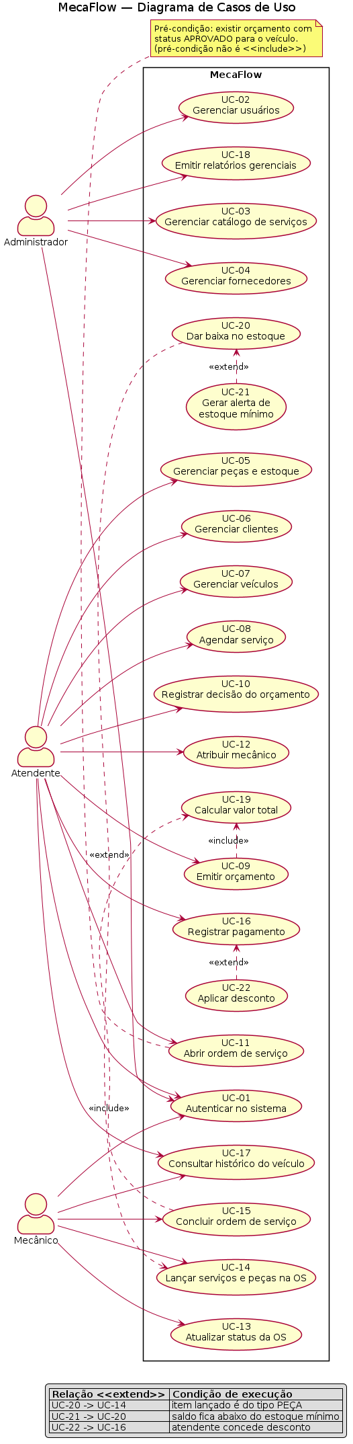
Figura 1. Diagrama de casos de uso do MecaFlow.
As histórias de usuário abaixo resumem o valor que cada ator espera do sistema:
- HU-01: Como atendente, quero cadastrar o cliente e seus veículos uma única vez para reaproveitar os dados em todos os atendimentos (UC-06, UC-07).
- HU-02: Como atendente, quero emitir um orçamento com itens de serviço e peça para o cliente decidir com o valor fechado (UC-09).
- HU-03: Como atendente, quero abrir a ordem de serviço a partir de um orçamento aprovado para garantir que só serviço autorizado entre na oficina (UC-10, UC-11).
- HU-04: Como mecânico, quero atualizar o status da OS e lançar o que consumi para o atendente acompanhar o reparo sem me interromper (UC-13, UC-14).
- HU-05: Como administrador, quero relatórios de faturamento e produtividade para decidir preço e escala da equipe (UC-18).
- HU-06: Como atendente, quero que cada peça lançada debite o estoque para o saldo do sistema refletir a prateleira (UC-20, UC-21).

2.3 Diagrama de Sequência do Sistema e Contrato de Operações
Os diagramas de sequência do sistema (DSS) abaixo tratam o MecaFlow como caixa-preta e mostram a troca de mensagens entre o ator e o sistema para três casos de uso centrais: UC-09 (Emitir orçamento), UC-11 (Abrir ordem de serviço) e UC-16 (Registrar pagamento). Em seguida, os contratos descrevem as operações de sistema relevantes no formato Operação, Referências cruzadas, Pré-condições e Pós-condições.
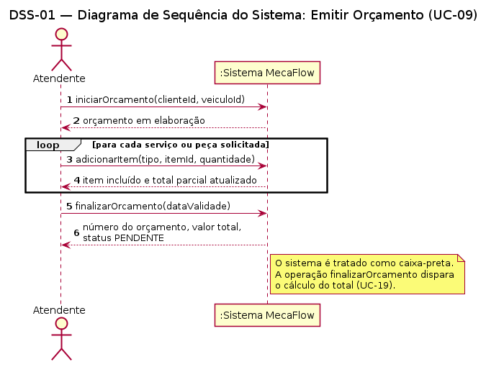
Figura 2. DSS do caso de uso UC-09 Emitir orçamento.
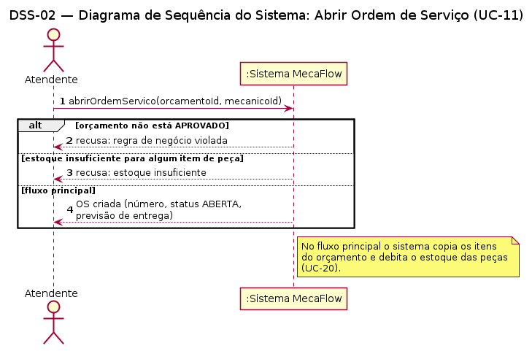
Figura 3. DSS do caso de uso UC-11 Abrir ordem de serviço.
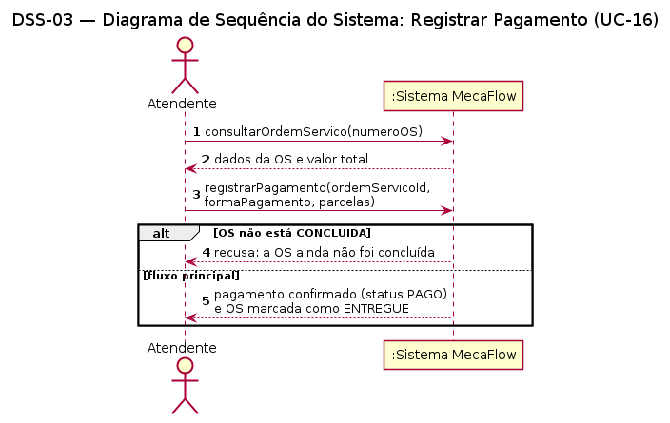
Figura 4. DSS do caso de uso UC-16 Registrar pagamento.
Contratos de operação:
Contrato | CO-01: confirmarEmissao
Operação | confirmarEmissao(dataValidade)
Referências cruzadas | UC-09 Emitir orçamento; Figura 2.
Pré-condições | Existe um orçamento em elaboração com pelo menos um item; o cliente e o veículo estão cadastrados.
Pós-condições | Uma instância de Orcamento foi criada e persistida com status PENDENTE; o atributo valorTotal foi calculado como a soma dos itens (UC-19); o número do orçamento foi gerado; a dataValidade foi registrada; as associações com Cliente e Veiculo foram estabelecidas.

Contrato | CO-02: registrarDecisaoOrcamento
Operação | registrarDecisaoOrcamento(orcamentoId, decisao)
Referências cruzadas | UC-10 Registrar decisão do orçamento.
Pré-condições | O orçamento existe com status PENDENTE e está dentro do prazo de validade.
Pós-condições | O atributo status do Orcamento foi alterado para APROVADO ou REJEITADO, conforme a decisão informada pelo cliente; a data da decisão foi registrada.

Contrato | CO-03: abrirOrdemServico
Operação | abrirOrdemServico(orcamentoId, mecanicoId, kmEntrada)
Referências cruzadas | UC-11 Abrir ordem de serviço; UC-20 Dar baixa no estoque; Figura 3.
Pré-condições | O orçamento está APROVADO e ainda não originou uma OS; o mecânico está ativo; para cada item de peça, quantidadeEstoque é maior ou igual à quantidade solicitada.
Pós-condições | Uma instância de OrdemServico foi criada com status ABERTA e número gerado; os itens do orçamento foram copiados para a OS; o atributo quantidadeEstoque de cada Peca foi decrementado na quantidade lançada; as associações com Orcamento, Cliente, Veiculo e Mecanico foram estabelecidas.

Contrato | CO-04: registrarPagamento
Operação | registrarPagamento(osId, formaPagamento, parcelas)
Referências cruzadas | UC-16 Registrar pagamento; UC-22 Aplicar desconto; Figura 4.
Pré-condições | A ordem de serviço está com status CONCLUIDA e não possui pagamento com status PAGO vinculado.
Pós-condições | Uma instância de Pagamento foi criada com status PAGO, valor igual ao valorTotal da OS (com desconto, quando concedido) e forma de pagamento registrada; a associação com a OrdemServico foi estabelecida; a OS ficou apta à transição para ENTREGUE.

3. Modelos de Projeto

3.1 Arquitetura
O MecaFlow adota uma arquitetura de monólito modular em camadas. A API REST em Spring Boot segue o padrão MVC com Service Layer e Repository, e o front-end React consome essa API por HTTPS/JSON.
As camadas do back-end têm responsabilidades fixas. O Controller recebe as requisições HTTP, valida o formato de entrada e delega para o serviço, sem regra de negócio. O Service concentra as regras do domínio (abertura de OS, aprovação de orçamento, baixa de estoque), controla as transações e orquestra os repositórios. O Repository, com Spring Data JPA, abstrai o acesso ao PostgreSQL. DTOs e Mappers isolam as entidades das respostas da API. Um filtro de segurança valida o token JWT antes de cada requisição chegar ao Controller, e um Exception Handler global padroniza as respostas de erro.
A equipe escolheu o monólito modular por três razões: o escopo é um sistema de gestão único, a equipe é pequena e o deploy precisa ser simples. Microsserviços trariam custo operacional sem benefício neste porte. Os módulos (clientes, veículos, orçamentos, ordens de serviço, estoque) ficam isolados por pacote, o que permite extrair um serviço no futuro se o sistema crescer. Como trade-off, o monólito compartilha um único banco e um único processo: uma falha grave derruba o sistema inteiro e a escala é vertical. Para o porte de uma oficina, a simplicidade compensa essas limitações.
A Figura 5 resume a arquitetura em nível de contêineres: o navegador executa a SPA React, que consome a API Spring Boot por HTTPS/JSON, e a API persiste os dados no PostgreSQL.
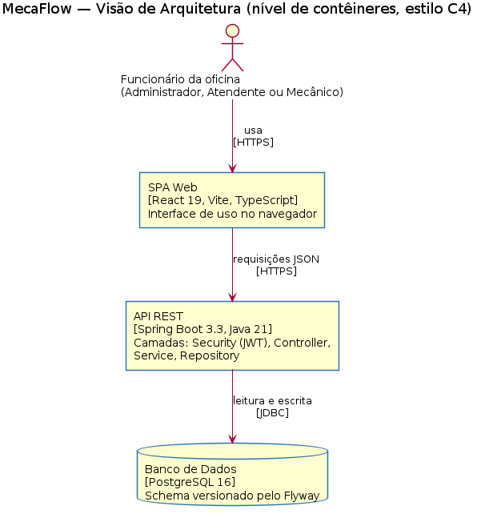
Figura 5. Visão de contêineres do MecaFlow (estilo C4).
O diagrama de componentes da Seção 3.2 (Figura 6) materializa essa visão em camadas com a notação UML.

3.2 Diagrama de Componentes e Implantação
A Figura 6 mostra os componentes do sistema e as dependências entre eles: a SPA React no navegador, os componentes internos da API (segurança, controllers, DTOs, serviços, repositórios e tratamento de exceções), o banco PostgreSQL e o Flyway como responsável pelo versionamento do schema.
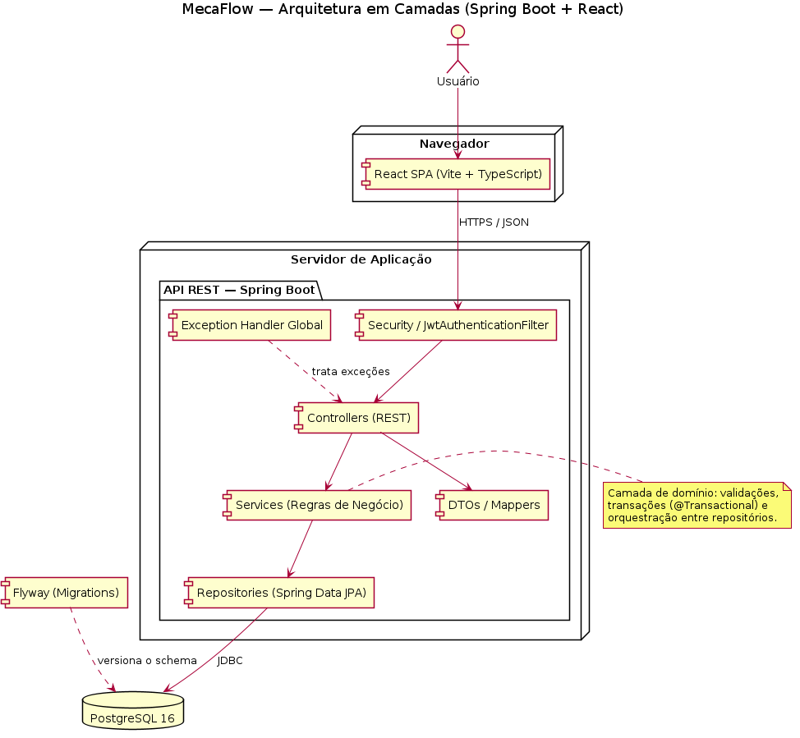
Figura 6. Diagrama de componentes do MecaFlow.
A Figura 7 mostra a alocação dos componentes para execução: o build estático do React servido pela Vercel, a API Spring Boot e o PostgreSQL em containers no Railway, e o navegador do usuário consumindo o front por HTTPS.
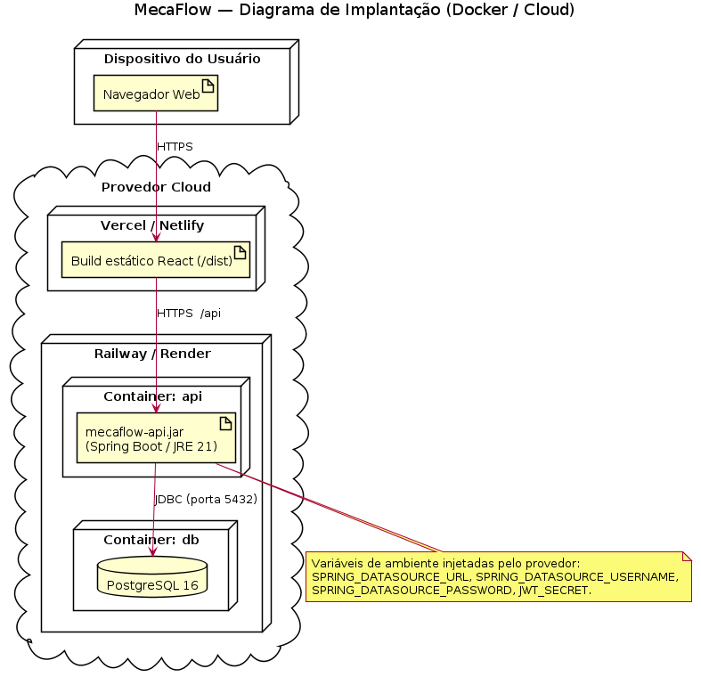
Figura 7. Diagrama de implantação (Docker/Cloud).

3.3 Diagrama de Classes
A Figura 8 apresenta o modelo de domínio com 13 entidades e 7 enumerações. O ciclo de negócio aparece nas associações: Cliente possui Veiculos; Agendamento, Orcamento e OrdemServico referenciam cliente e veículo; um Orcamento aprovado origina no máximo uma OrdemServico; os itens de orçamento e de OS apontam para Servico ou Peca; Fornecedor fornece Pecas; Pagamento quita a OS. As operações de negócio ficam nas entidades que guardam o estado, como Peca.baixarEstoque(), Orcamento.aprovar() e OrdemServico.concluir().
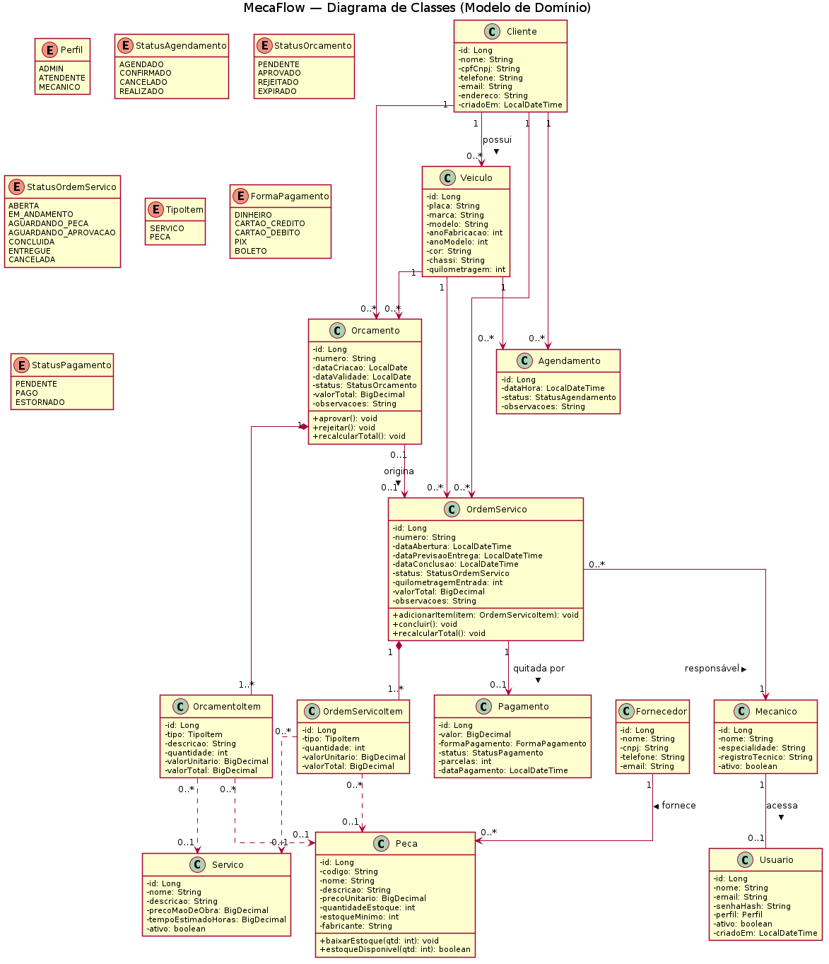
Figura 8. Diagrama de classes (modelo de domínio).

3.4 Diagramas de Sequência
Os diagramas de sequência abaixo detalham a realização de dois casos de uso na arquitetura em camadas. A Figura 9 cobre a autenticação (UC-01): o AuthController delega ao AuthService, que autentica as credenciais via AuthenticationManager e repositório e, em caso de sucesso, gera o token JWT; nas requisições seguintes, o filtro JWT valida o token antes do Controller. A Figura 10 cobre a abertura de OS (UC-11): o serviço valida o status do orçamento, reserva cada peça com baixa de estoque (UC-20) e persiste a OS com status ABERTA; estoque insuficiente ou orçamento não aprovado interrompem o fluxo com erro.
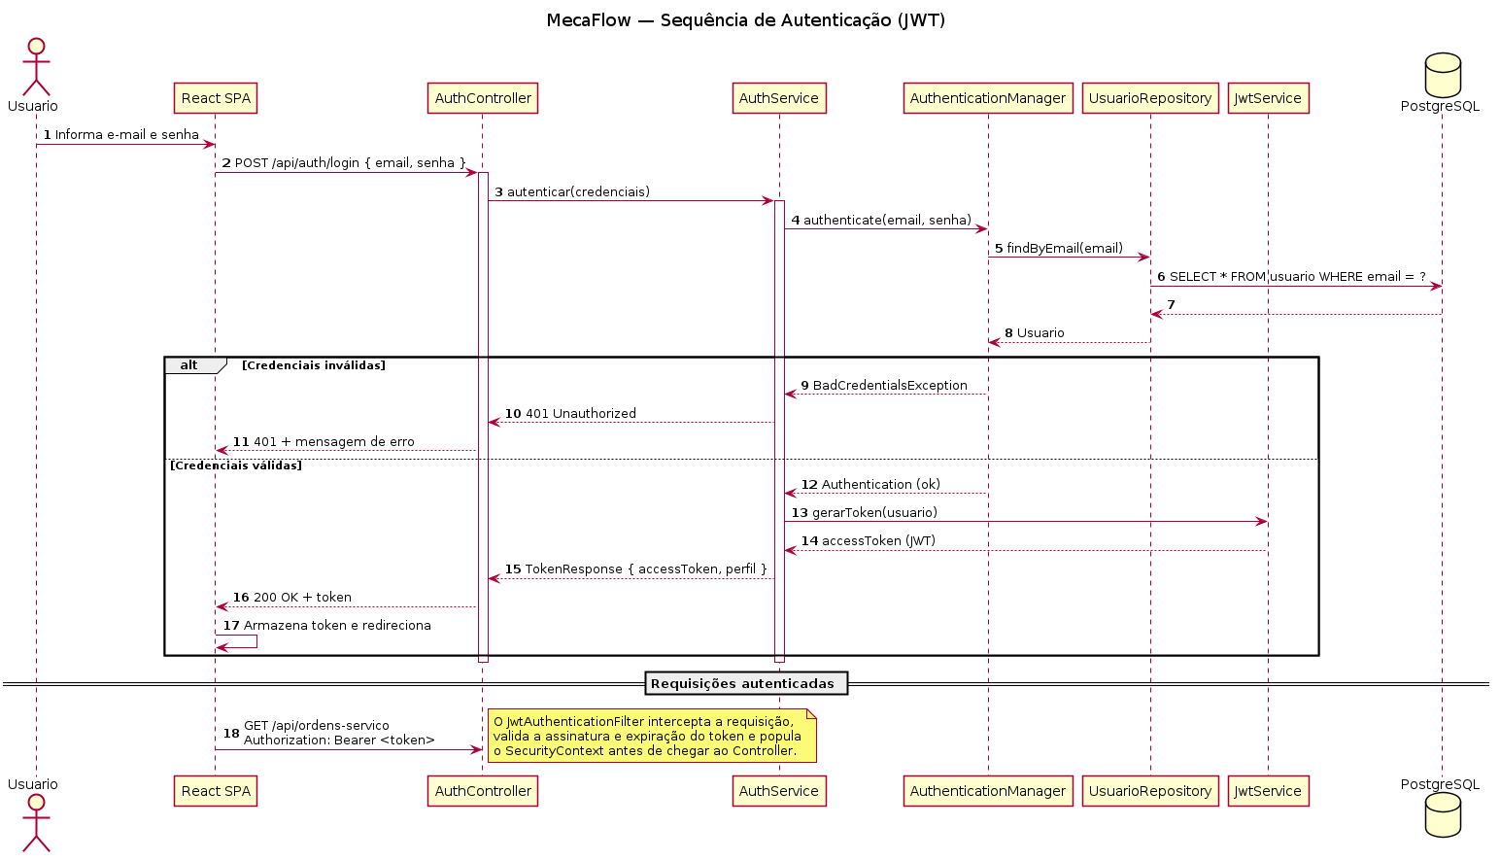
Figura 9. Diagrama de sequência da autenticação com JWT (UC-01).
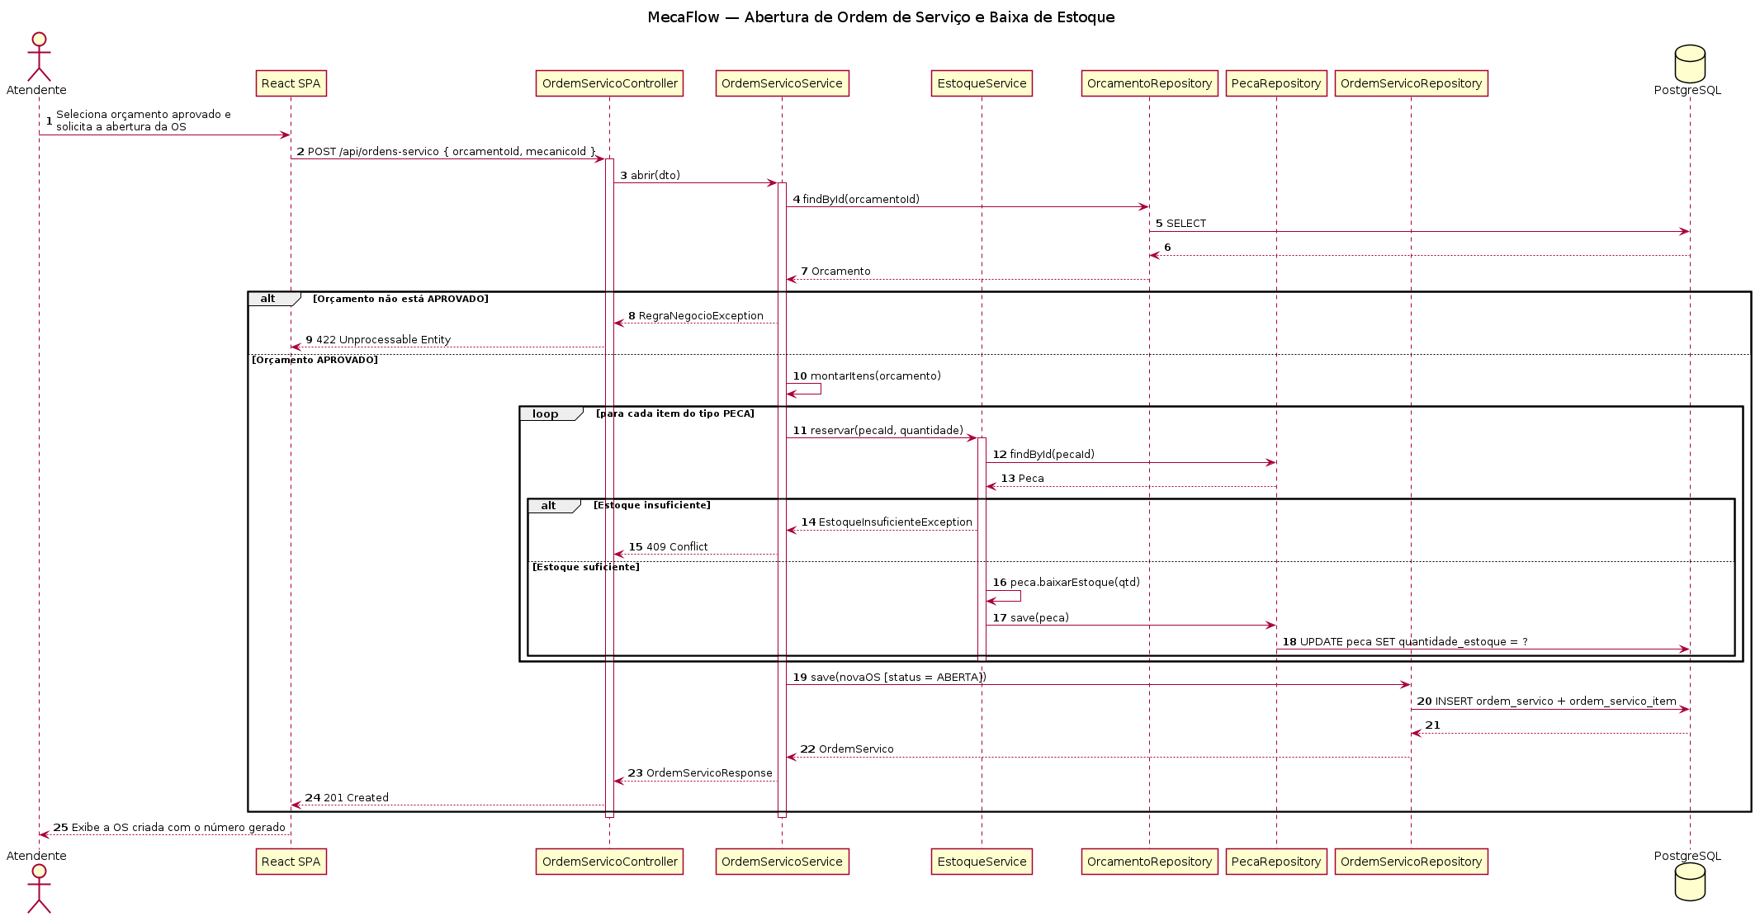
Figura 10. Diagrama de sequência da abertura de ordem de serviço (UC-11).

3.5 Diagramas de Comunicação
A Figura 11 apresenta a realização do UC-11 na notação de comunicação, com a numeração das mensagens indicando a ordem das interações entre os objetos: o controller recebe a requisição (1), o serviço carrega e valida o orçamento (1.1 a 1.3), reserva as peças com baixa de estoque (1.4, iterando sobre os itens) e persiste a nova OS (1.5).
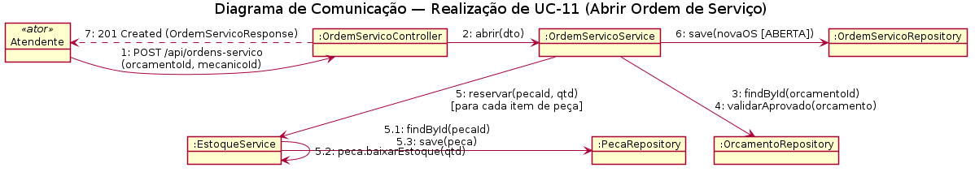
Figura 11. Diagrama de comunicação da abertura de ordem de serviço (UC-11).
A Figura 12 apresenta a realização do UC-16 (registrar pagamento) na notação de comunicação: o controller recebe a requisição (1), o serviço carrega a OS e valida o status (1.1 a 1.3), registra o pagamento (1.4) e atualiza a OS para ENTREGUE quando a quitação se confirma (1.5).
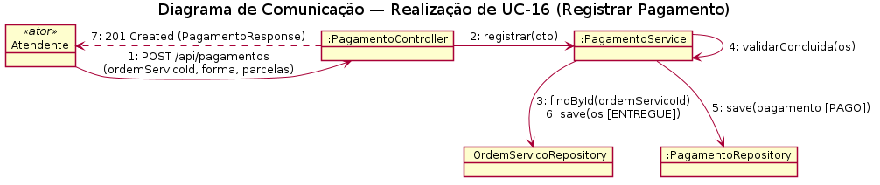
Figura 12. Diagrama de comunicação do registro de pagamento (UC-16).

3.6 Diagramas de Estados
A Figura 13 modela o ciclo de vida da Ordem de Serviço. A OS nasce ABERTA a partir de um orçamento aprovado, entra EM_ANDAMENTO quando o mecânico inicia o reparo e pode aguardar peça ou aprovação de item extra. A conclusão recalcula o valor total, e a entrega exige pagamento com status PAGO. O cancelamento estorna o estoque das peças reservadas.
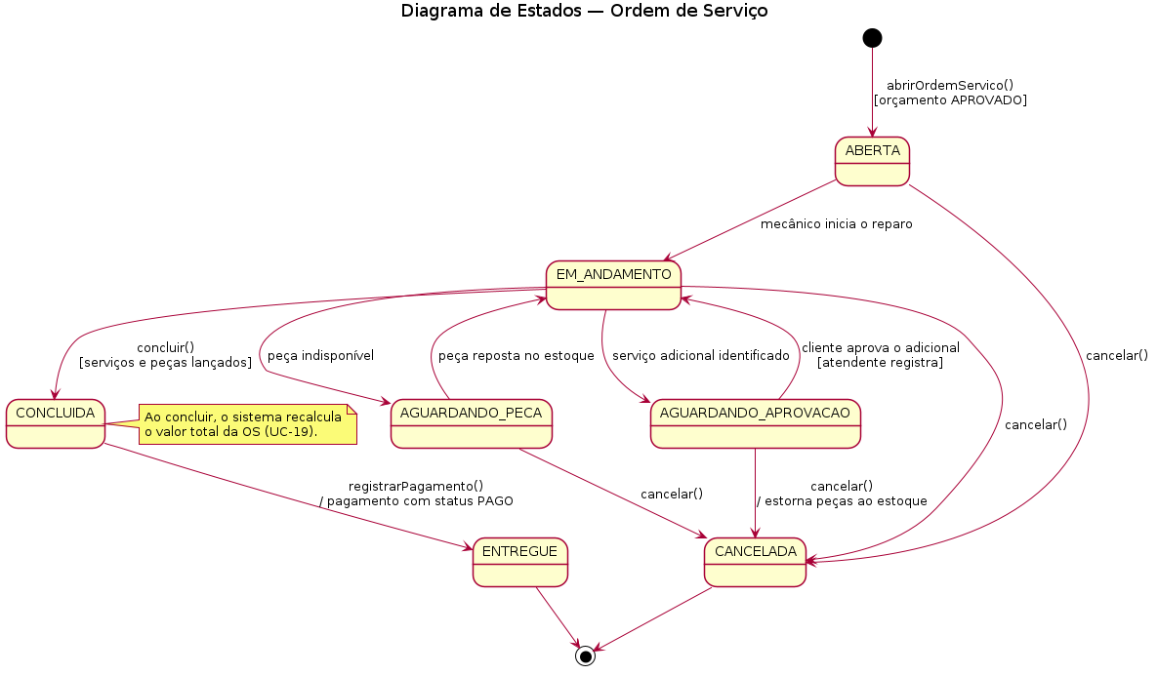
Figura 13. Diagrama de estados da Ordem de Serviço.
A Figura 14 modela o ciclo de vida do Orçamento: nasce PENDENTE na emissão e termina APROVADO, REJEITADO ou EXPIRADO. O estado APROVADO habilita a abertura da OS (UC-11).
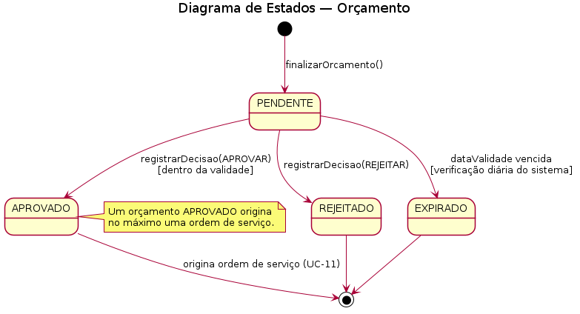
Figura 14. Diagrama de estados do Orçamento.

4. Modelos de Dados
A Figura 15 apresenta o modelo entidade-relacionamento físico para PostgreSQL 16. O modelo usa nomes de tabela e coluna em snake_case, chaves primárias BIGSERIAL, chaves estrangeiras com restrição de integridade referencial e colunas únicas para os identificadores de negócio (e-mail do usuário, CPF/CNPJ do cliente, placa do veículo, código da peça e números de orçamento e de OS). Valores monetários usam NUMERIC(10,2). O Flyway versiona o schema por migrações SQL aplicadas na inicialização da aplicação.
Duas decisões de integridade merecem registro: a tabela pagamento referencia ordem_servico com chave estrangeira única, o que garante no máximo um pagamento por OS; e as tabelas de item (orcamento_item e ordem_servico_item) guardam o valor unitário praticado no momento do lançamento, o que preserva o histórico mesmo quando o preço de catálogo muda.
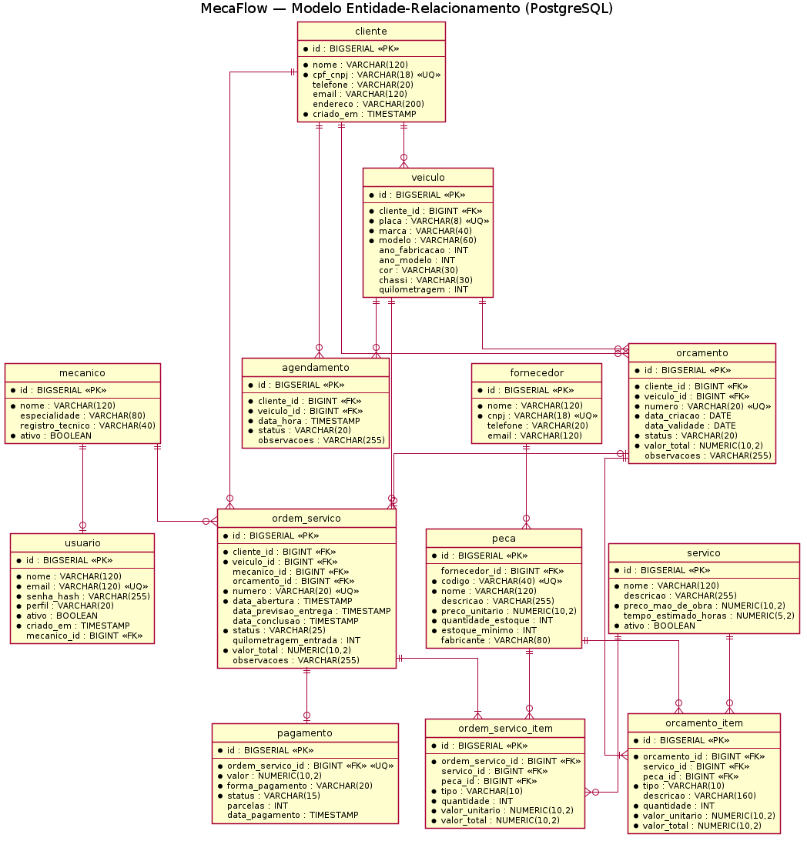
Figura 15. Modelo entidade-relacionamento (PostgreSQL).

4.1 Estratégia de Mapeamento Objeto-Relacional
O back-end mapeia as entidades de domínio para as tabelas do PostgreSQL com JPA/Hibernate. A tabela abaixo resume as principais decisões de mapeamento adotadas.
Decisão de mapeamento | Implementação
Identificadores | Chave primária com @Id e @GeneratedValue(strategy = IDENTITY), mapeada para BIGSERIAL no PostgreSQL.
Associações um-para-muitos | @OneToMany no lado pai (Orcamento e OrdemServico para seus itens) com cascade = ALL e orphanRemoval = true, de modo que os itens seguem o ciclo de vida do dono.
Associações muitos-para-um | @ManyToOne com @JoinColumn nas pontas que carregam a chave estrangeira (item para Servico ou Peca, Veiculo para Cliente, OrdemServico para Orcamento), com busca LAZY.
Associações um-para-um | @OneToOne entre Pagamento e OrdemServico e entre Mecanico e Usuario, com chave estrangeira única que impede duplicidade.
Enumerações | @Enumerated(EnumType.STRING) para persistir o nome do valor (status e formas de pagamento) em vez do índice, o que mantém o dado legível e estável.
Versionamento do schema | O Flyway aplica as migrações SQL versionadas (V1__init.sql e seguintes) na inicialização, sem geração automática de DDL pelo Hibernate em produção (ddl-auto = validate).
Tabela 1. Estratégia de mapeamento objeto-relacional.

